АДМИНИСТРАЦИЯ КУЛАКОВСКОГО СЕЛЬСОВЕТА
МОТЫГИНСКОГО РАЙОНА
КРАСНОЯРСКОГО КРАЯ

ПОСТАНОВЛЕНИЕ

«12» июля 2016г. п. Кулаково № 55-пг

Об утверждении схемы расположения
земельного участка на кадастровом плане территории
В соответствии со статьями 11.3, 11.10 Земельного кодекса Российской Федерации, руководствуясь Федеральным законом от 24.07.2007 № 221-ФЗ «О государственном кадастре недвижимости», рассмотрев заявление Мурзиной К.С.
ПОСТАНОВЛЯЮ:
1. Утвердить схему расположения земельного участка на кадастровом плане территории (далее – схема КПТ) (прилагается) и предварительно согласовать предоставление без проведения торгов Мурзиной Клавдии Степановне (место жительство: 663413, Красноярский край, Мотыгинский район, п. Кулаково, ул. Циолковского, д. 9, кв. 1, паспорт серия 0400 № 823724 выдан ОВД Мотыгинского района Красноярского края, 17.04.2002г.) земельный участок из категории земель населенных пунктов, разрешенное использование: приусадебный участок личного подсобного хозяйства, общей площадью 842 кв. м. расположенного по адресу: Красноярский край, Мотыгинский район, п. Кулаково, ул. Циолковского, д. 9, кв. 1, является блокированной застройкой. Земельный участок расположен в территориальной зоне Ж.
2. Настоящее постановление является основанием для внесения изменений в государственный кадастр недвижимости.
3. Контроль исполнения настоящего постановления оставляю за собой.
4. Постановление вступает в силу со дня подписания.

Глава Кулаковского сельсовета
Мотыгинского района
Красноярского края Т.А. Волкова

УТВЕРЖДЕНА
Постановление
от 12.07.2016г. № 55
Администрация Кулаковского сельсовета
СХЕМА
расположения земельного участка или земельных участков на кадастровом плане территории

Условный номер земельного участка -
Площадь земельного участка 842 м²
Обозначение характерных точек границ |  | Координаты, м
 |  | X | Y
1 |  | 2 | 3
н1 |  | 864033 | 151485
н2 |  | 864021 | 151513
н3 |  | 864016 | 151527
н4 |  | 863999 | 151521
н5 |  | 864004 | 151509
н6 |  | 864016 | 151478
н1 |  | 864033 | 151485
Система координат: СК кадастрового округа, зона 4 (МСК 167)
Квартал: 24:26:0201003
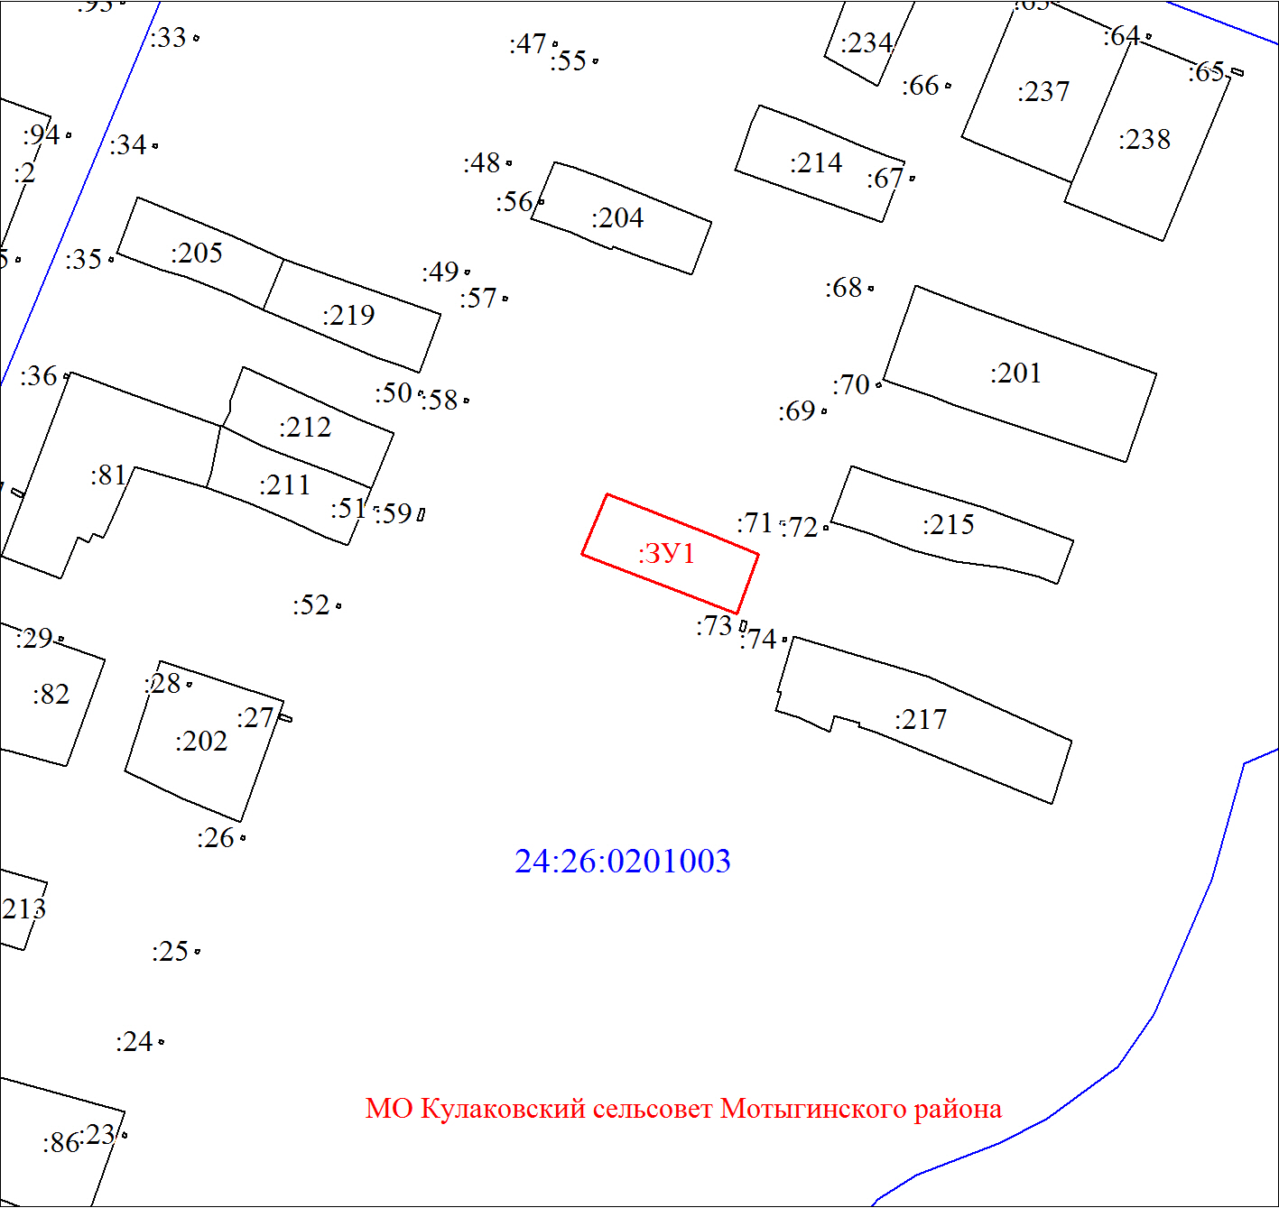
Масштаб 1:2000
Условные обозначения:
 | Границы земельных участков, установленные (уточненные) при проведении кадастровых работ, отражающиеся в масштабе
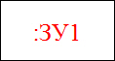 | Надписи вновь образованного земельного участка
 | Объект капитального строительства
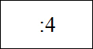 | Надписи кадастрового номера земельного участка
 | Граница территориальной зоны
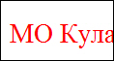 | Обозначение границы территориальной зоны
 | Граница кадастрового квартала
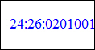 | Обозначение кадастрового квартала

